Katedra za automatiku

PISMENI ISPIT IZ PREDMETA SISTEMI AUTOMATSKOG UPRAVLJANJA
održan 18.10.2005. godine

- Model sistema je dat sa
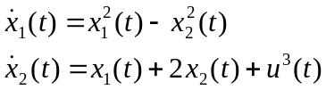

gdje su 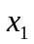i 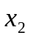 stanja sistema, a u(t) ulaz. Odrediti linearizovani model sistema u prostoru stanja ako je 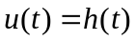, te ispitati stabilnost dobijenih modela.
- Sistem je opisan funkcijom povratnog prenosa 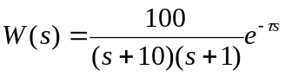. Odrediti parametar tako da pretek faze bude 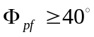. Skicirati Bodeove karakteristike.
3. Sistem je opisan funkcijom povratnog prenosa 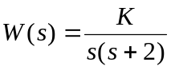. Za posmatrani sistem, projektovati kaskadni kompenzator, metodom GMK, tako da kompenzovani sistem ispuni slijedeće zahtjeve:
  - koeficijent relativnog prigušenja je 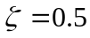
  - vrijeme smirenja sistema je 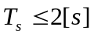
  - brzinska konstanta sistema je 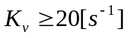
- Sistem je dat blok dijagramom na sl. 1.
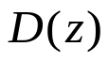

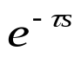
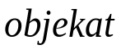

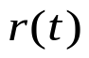
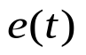
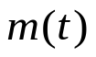
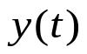
+
-

Sl. 1.

Objekat upravljanja je opisan jednačinama stanja i izlaza

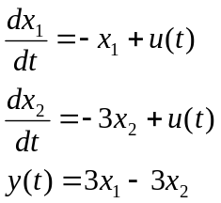
Odrediti funkciju diskretanog prenosa sistema za slučaj da je D/A konvertor kolo zadrške nultog reda, perioda odabiranja je T=0.1[s], a vremensko kašnjenje je 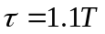. Digitalni regulator 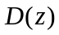 je dat jednačinom 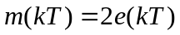.
- Sistem automatskog upravljanja je dat na sl. 2. Projektovati povratnu spregu po stanju sistema, tako da spregnuti sistem ispuni slijedeće zahtjeve :
    - Brzinska greška je 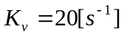
    - vrijeme smirenja sistema je 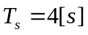.
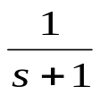
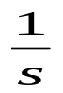
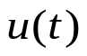
Koliki je koeficijent relativnog prigušenja polova spregnutog sistema.

Sl. 2.

